附件2:浙江水利水电学院

2022年退役大学士兵免试专升本招生面试

（网络远程面试）“钉钉”APP操作手册

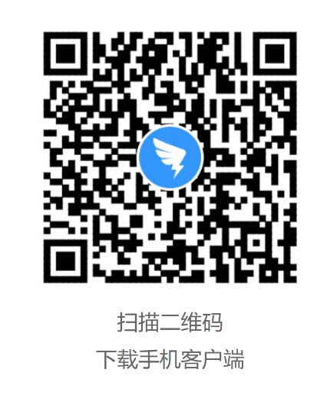**一、下载注册钉钉**（如已完成登陆钉钉即可）

请考生下载安装钉钉软件，并使用报考时预留的本人手机号码进行注册。扫码如右图：

注册流程如下图所示

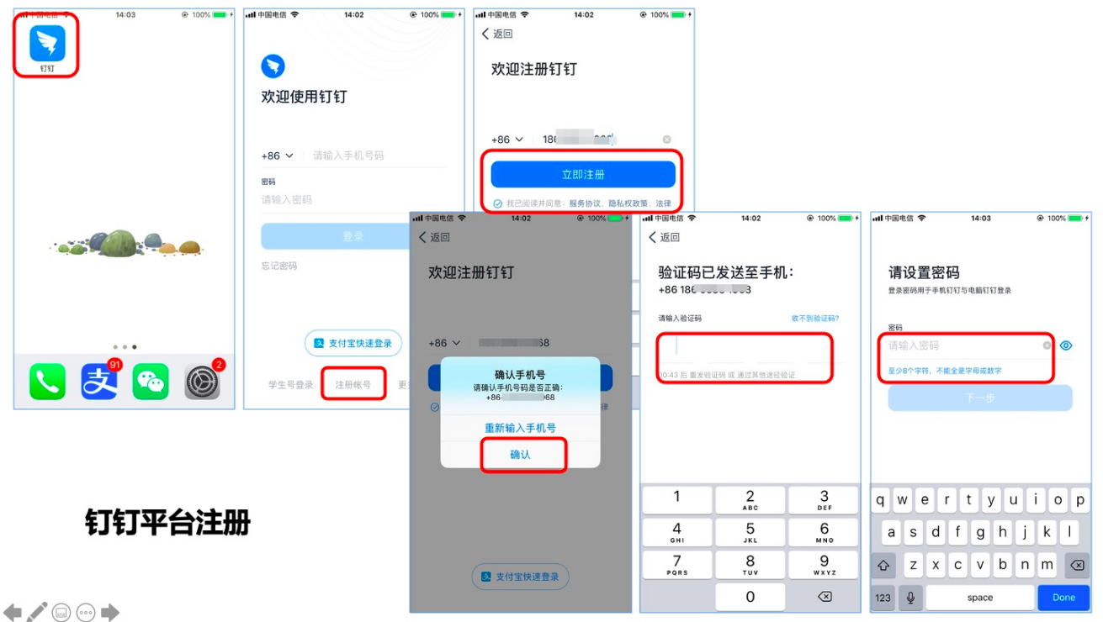

**二、加入钉钉远程考试平台**

浙江水利水电学院将统一邀请报考退役大学士兵加入考试平台（注意：平台加入手机号为报考时预留本人的手机号，考号与第一轮不同，故需要重新加入），为保证后续组织邀请顺利，请关闭个人设置隐私界面内“团队添加我时需要验证”功能（操作），或及时通过邀请认证。

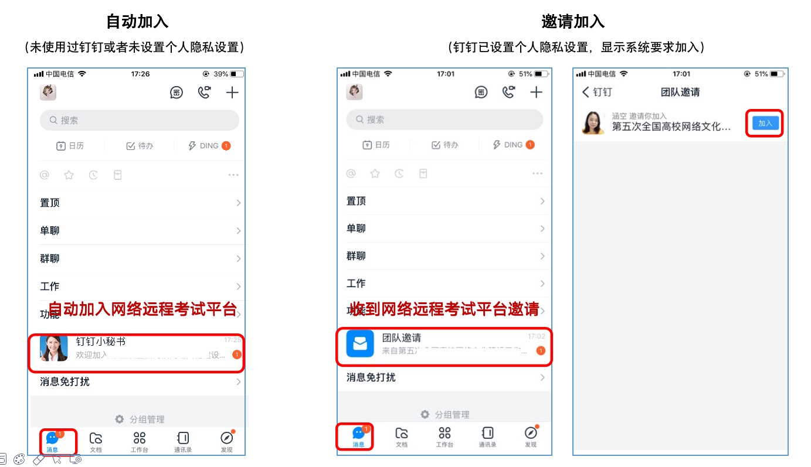

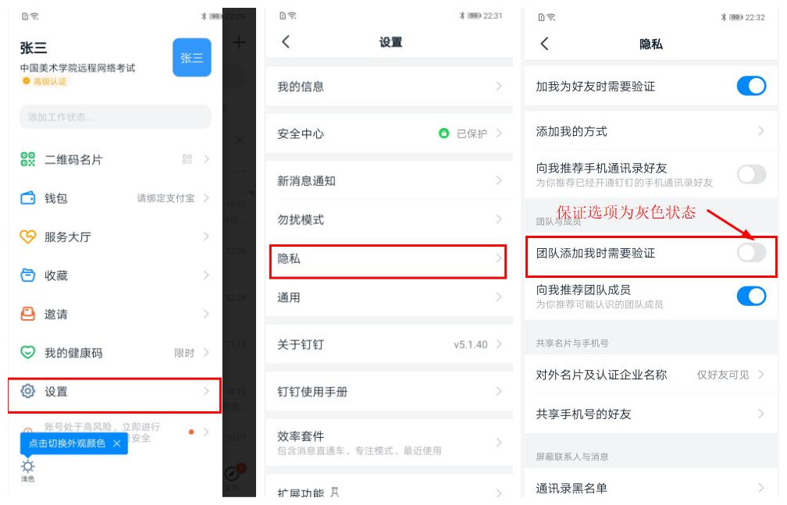

为维护考试公平公正，若考生的钉钉账号已操作过“实人认证”，请暂时取消该认证，待面试成绩公布，按需自行恢复认证。

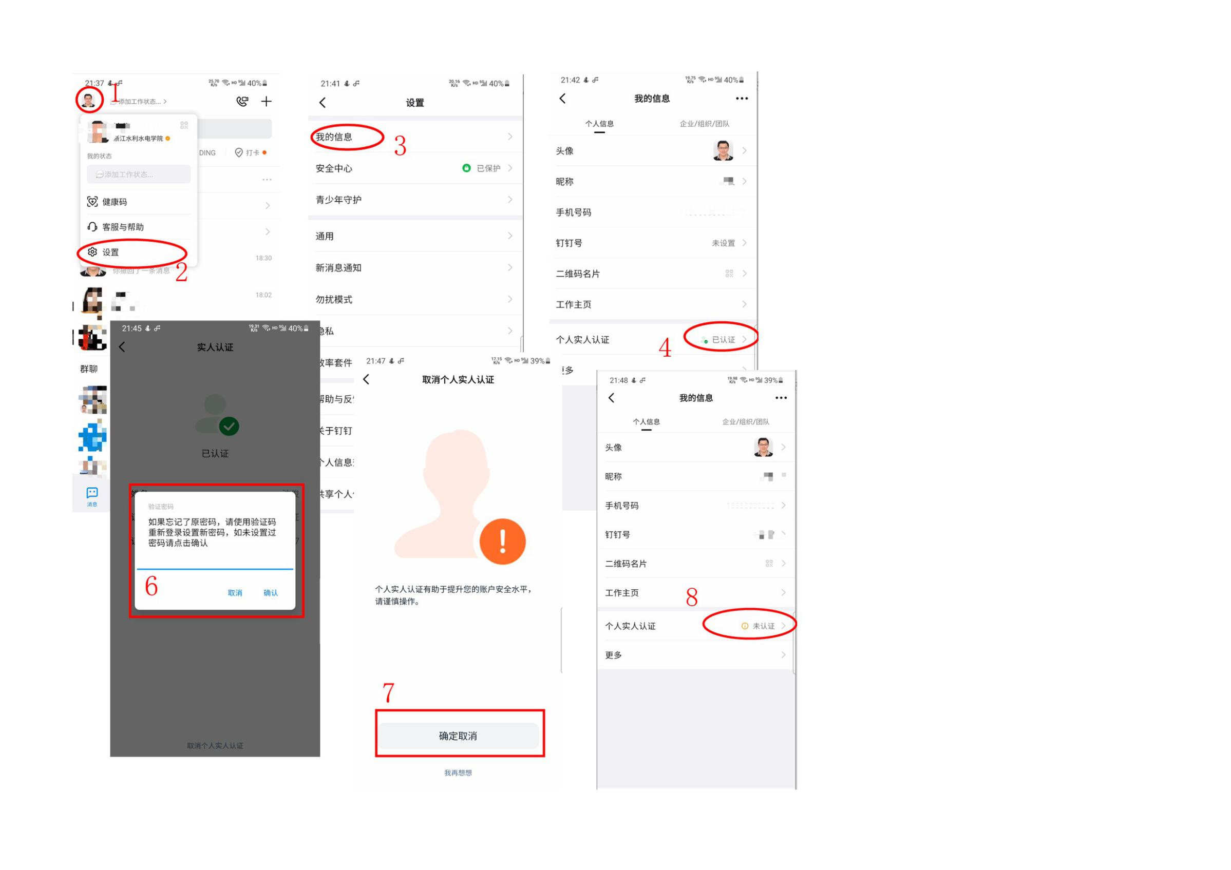

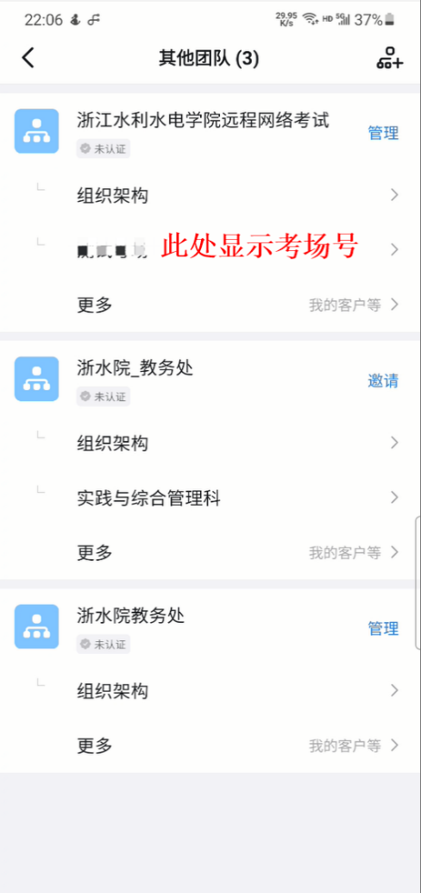加入考试平台后，考生可以在通讯录界面看到所属考场信息。

**三、清除个人信息，核对考号**

考生在“钉钉”APP，“消息”界面，点击左上角头像图标。依次按照图示说明，**恢复默认头像、工作状态，并清除其他个人信息。**注意，**昵称默认第二轮面试的考号**，请核对确认。

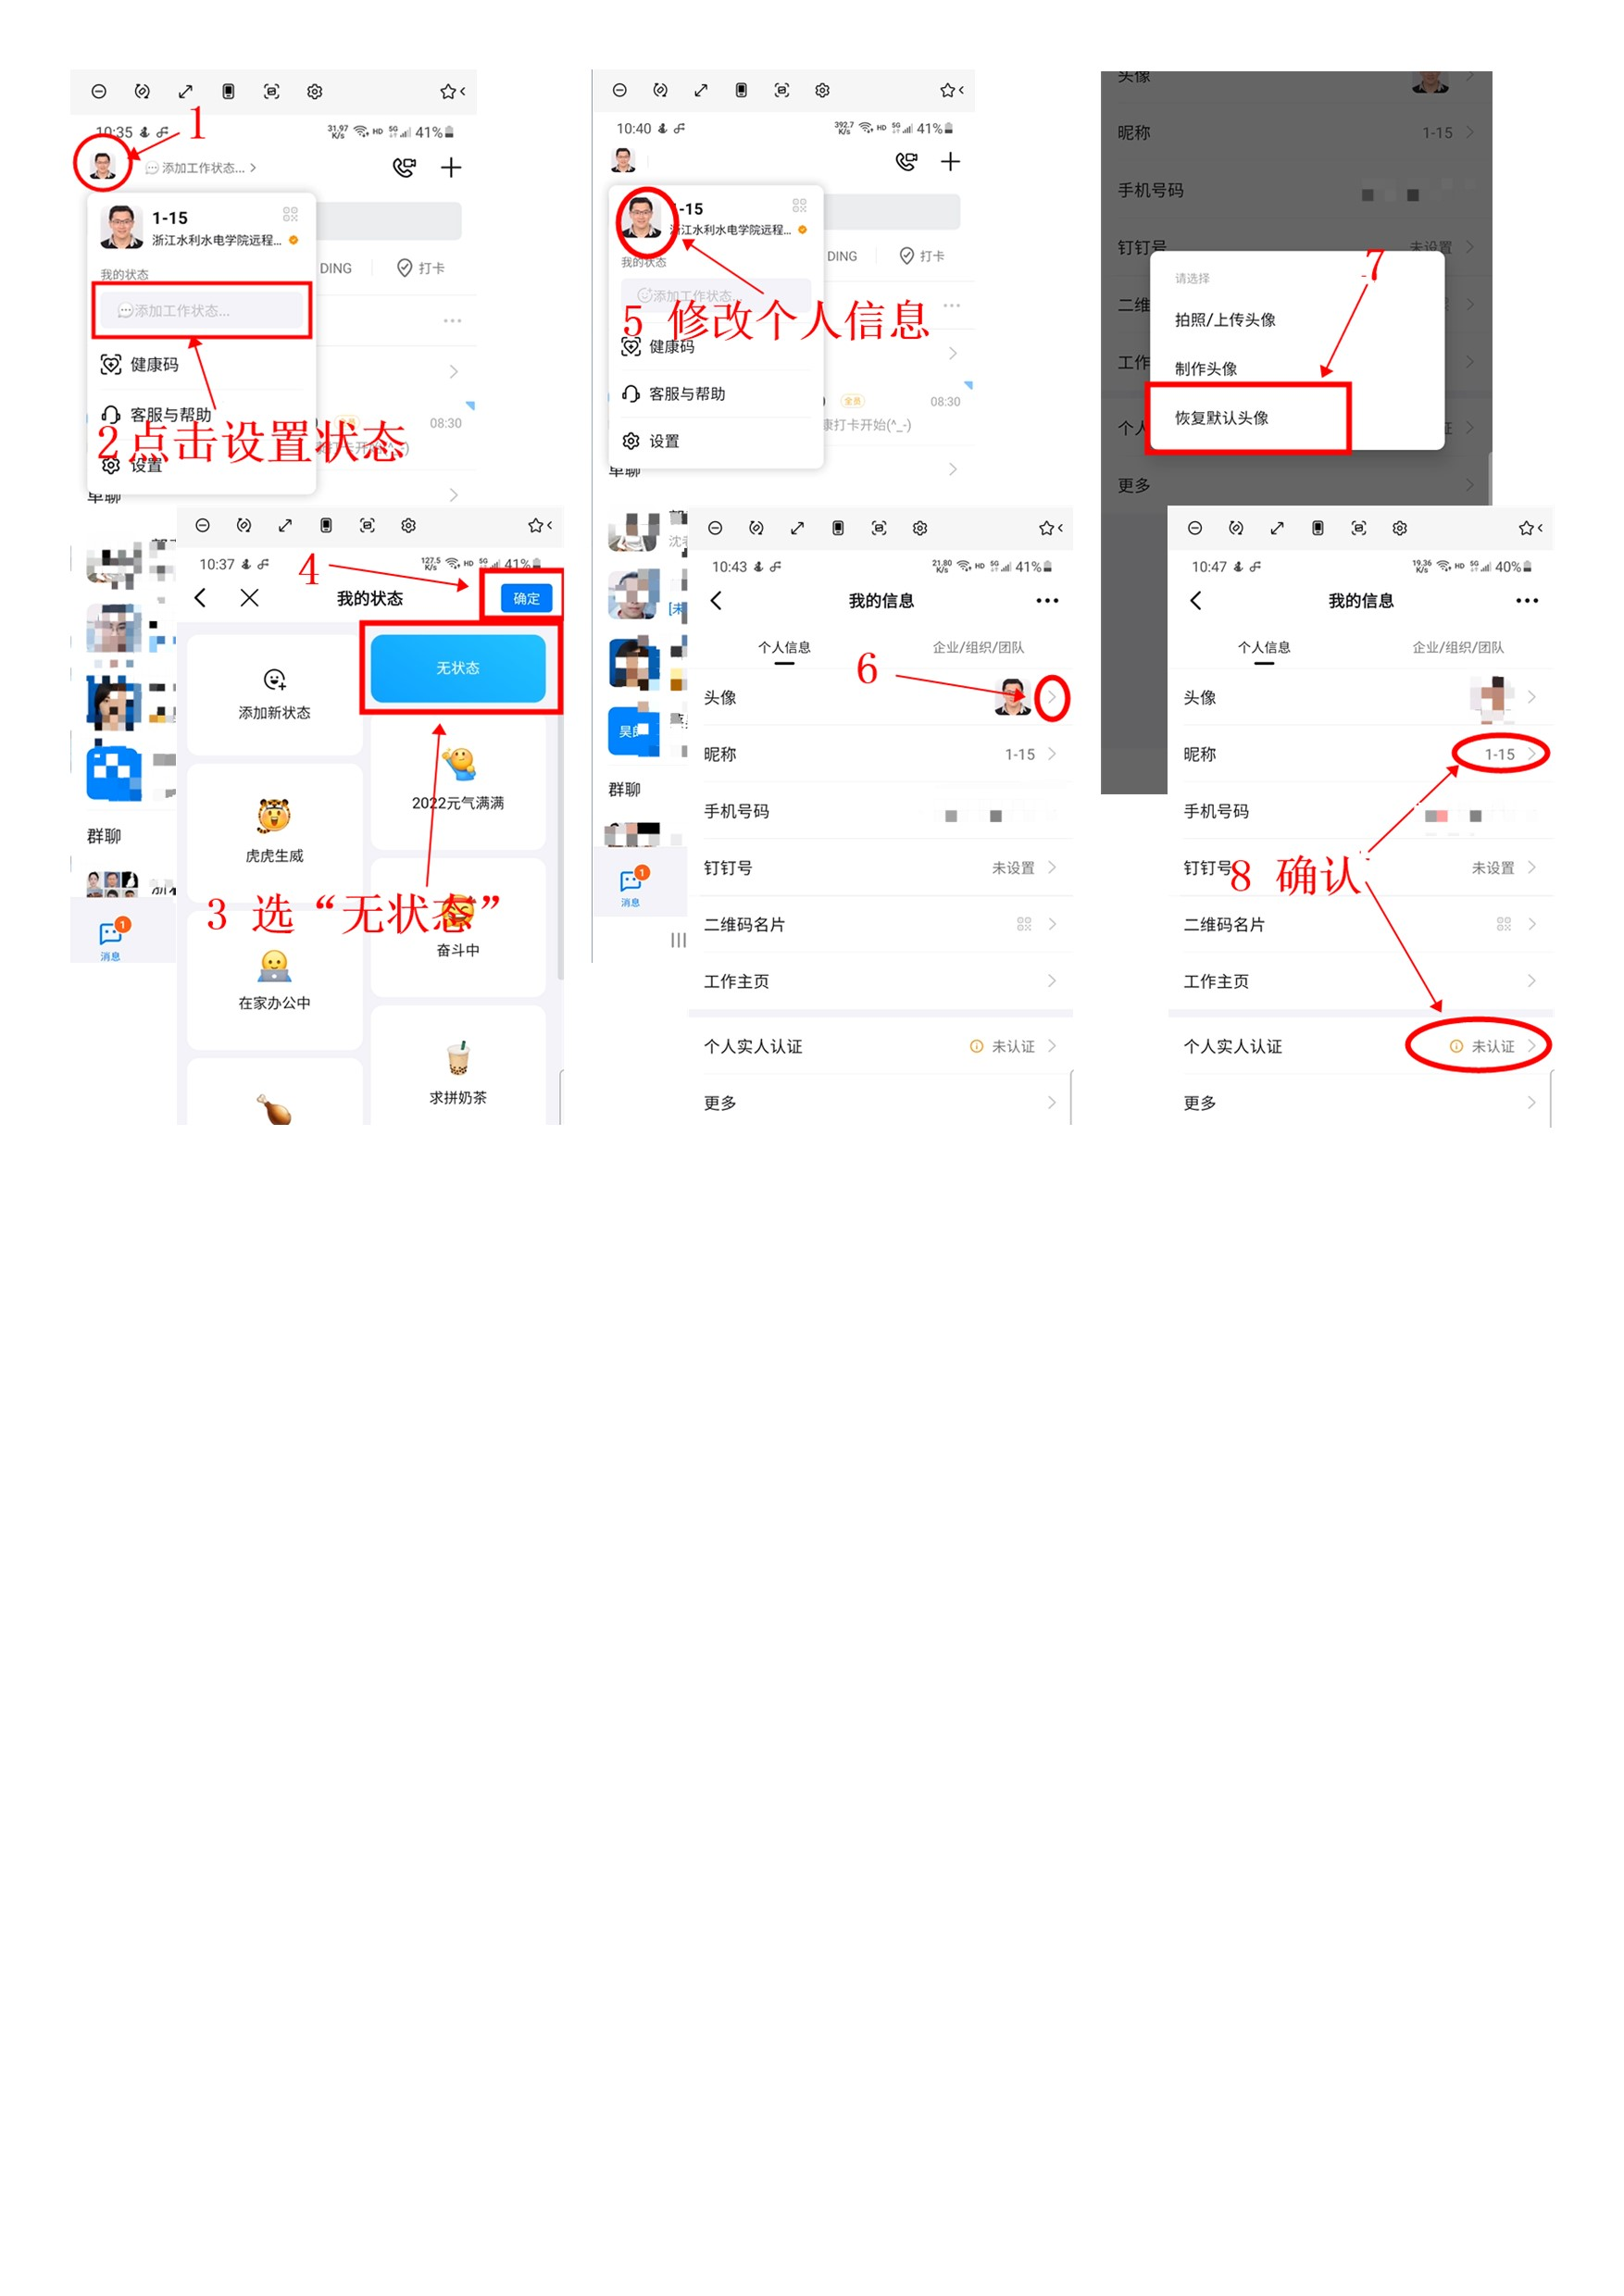

**四、切换主企业**

更换主企业为：浙江水利水电学院远程网络考试

**更换主企业（手机 – 安卓系统）**

**消息 – 头像 – 头像 – … - 我的权益 - 主企业 – 设为主企业**

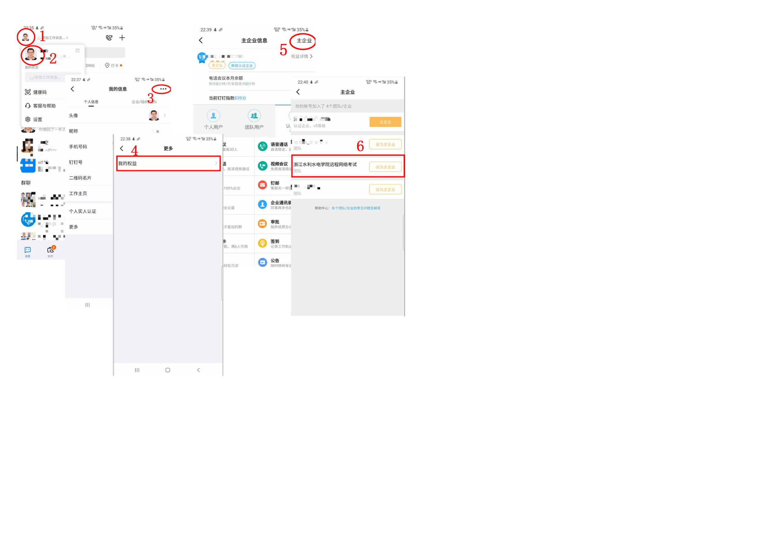

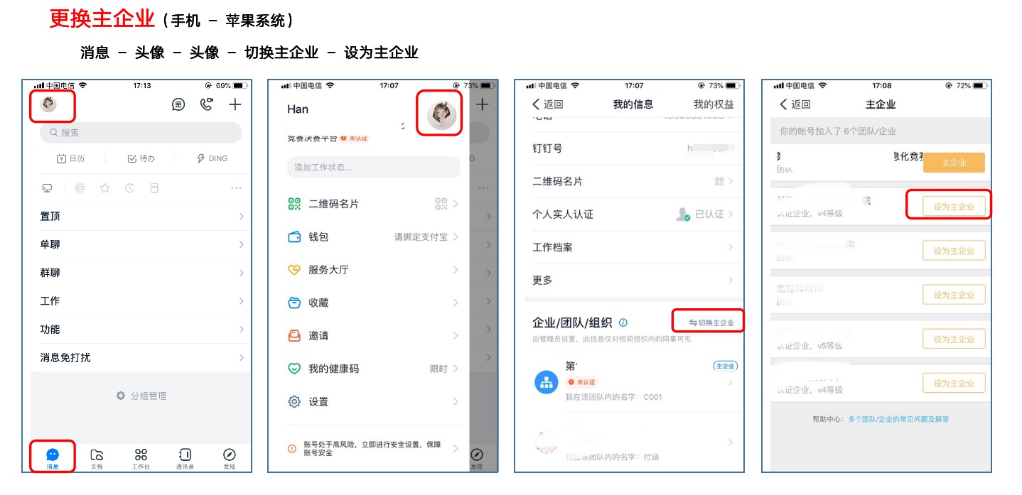

（提醒考生，主机构切换每月有次数限制，不要反复尝试修改）

**五、参加网络远程面试**

模拟考、考前检查及正式面试时间段，保持网络畅通，等待**准备室考务人员**发起视频会议邀请，以“视频接听”模式接入视频会议，随后立即点击“成员”按钮将辅机位钉钉账号也接入会议。分别确认主机位账号界面的“静音”处于关闭状态、“摄像头”处于开启状态，辅机位界面的“静音”处于打开状态、“摄像头”处于开启状态，并按照**准备室考务人员**的指令操作。待一切确认并准备就绪，视频连线暂时断开，进入“线上考场”等待**面试专家**发起视频会议邀请。之后自行接入辅机位钉钉账号，相关操作同准备室一样，面试正式开始。具体见下图。

为维护考试公平公正，试前检查及正式面试将全程录像。

